

吉林大学 计算机科学与技术学院

**2024软件工程课程设计文档**

**组号：**

**小组成员：**

|  |  |  |  |  |
| --- | --- | --- | --- | --- |
| **序号** | **学号** | **姓名** | **贡献**  **百分比** | **手写/电子签名** |
| 1 |  |  | 20 |  |
| 2 |  |  | 20 |  |
| 3 |  |  | 15 |  |
| 4 |  |  | 15 |  |
| 5 |  |  | 15 |  |
| 6 |  |  | 15 |  |

**注：贡献百分比必填，手写/电子签名必填**

**目录**

1 开发计划 4

1.1 项目开发背景 4

1.2 项目开发设计 4

1.2.1 项目开发方法：面向对象开发方法 4

1.2.2 项目开发过程：敏捷开发过程 4

1.2.3 编程语言和框架：SpringBoot + Vue.js 5

1.2.4 版本管理工具：Git 5

1.2.5 DevOps 6

1.3 工作内容 7

1.3.1 工作内容概述 7

1.4.1 任务分解和分工 8

1.4.2 进度计划 8

2 需求分析 10

2.1 登录需求 10

2.1.1 用例描述 10

2.1.2 概念建模 10

2.2 目录浏览需求 12

2.2.1 用例描述 12

2.2.2 概念建模 13

2.3 购物车 15

2.3.1 用例描述 15

2.3.2 概念建模 16

2.4 结账 18

2.4.1 用例描述 18

2.4.2 概念建模 18

2.5 订单查询 20

2.5.1 用例描述 20

2.5.2 概念建模 21

2.6 评论 23

2.6.1 用例描述 23

2.6.2 概念建模 24

3 系统设计 26

3.1 总体设计 26

3.1.1 需求规定 26

3.1.2 运行环境 26

3.1.3 架构设计 26

3.2 模块设计 27

3.2.1 用户模块 27

3.2.2 产品模块 32

3.2.3 购物车模块 35

3.2.4 订单模块 38

3.2.5 评论模块 41

4 测试计划 45

4.1 简介 45

4.2 测试范围 45

4.3 测试目的 45

4.4 测试环境 45

4.5 角色定义 45

4.6 用例描述 46

4.6.1 登录 46

4.6.2 浏览目录 46

4.6.3 添加商品 46

4.6.4 删除商品 47

4.6.5 清空购物篮 47

4.6.6 提交订单 47

4.6.7 查看订单历史 48

4.6.8 评估商品 48

4.6.9 查看评论 49

4.6.10 登出 49

5 测试报告 50

5.1 登录模块测试报告 50

5.1.1 网络脱机 50

5.1.2 输入错误用户名 51

5.1.3 输入错误密码 52

5.1.4 正确登录页面初始情况 52

5.2 购物车和结算模块 53

5.2.1 第一部分：添加商品的测试 53

5.2.2 第二部分：删除购物车的商品 54

5.2.3 第三部分：清空购物车 56

5.2.4 第四部分：提交订单，进行结算 57

5.3 订单管理和展示模块 62

5.3.1 第一部分：用户浏览的测试 62

5.3.2 第二部分：订单管理的测试 65

5.4 评价模块 66

5.4.1 打开我的订单 66

5.4.2 选择一个订单 66

5.4.3 选择一个未评价的订单进行评价 67

5.4.4 若不打星，只进行文字评价，显示评论保存失败 67

5.4.5 若只打星，不进行文字评价，显示评论保存成功 68

5.4.6 查看评论：点进主页的商品，可浏览评论： 69

6 工作总结 70

# 开发计划

## 项目开发背景

系统名称： WebOrder 系统

开发人员： 软件工程项目组

用户： 在线音乐乐器购买者

**项目需求描述：**

WebOrder 系统的主要用户通过在线平台进行以下操作：

* 浏览音乐乐器产品目录
* 查看产品评论或评价
* 购买音乐乐器
* 查看过去订单的历史和详细信息

**次要（外部）系统：**

WebOrder 系统利用外部关系数据库管理系统（RDBMS）存储产品信息，如名称、零售价格、运输重量、评论等。此外，RDBMS 还存储用户账户信息（用户ID和密码）、订单历史记录以及运输数据（例如，当前的空运或陆运费用）。

## 项目开发设计

### 项目开发方法：面向对象开发方法

采用面向对象开发方法，完成体系结构分析、用例分析、子系统设计及类设计各步骤。面向对象编程（Object-Oriented Programming, OOP）通过将问题分解为多个对象来进行设计。OOP的核心概念包括对象、类、继承、封装、抽象、多态性和消息传递。这些概念有助于提高代码的可重用性和可维护性，使开发过程更具模块化和灵活性。

### 项目开发过程：敏捷开发过程

应用敏捷开发过程，使用腾讯TAPD平台来支持整个项目生命周期的管理。敏捷方法论强调迭代开发，各个阶段包括业务建模、需求分析、设计、实现、测试和部署。通过用户故事来定义需求，确保在每次迭代中实现实际的业务价值，提高开发响应速度和对变更需求的适应性。

### 编程语言和框架：SpringBoot + Vue.js

项目采用BS架构，前端使用Vue.js框架，以提升客户端的交互体验和响应式设计能力。后端使用SpringBoot框架，以确保服务器端的高效开发及稳定性，支持微服务架构，增强系统的扩展性和可维护性。

### 版本管理工具：Git

使用Git进行全面的源代码及相关文档管理。Git提供了分布式版本控制功能，便于团队协作，支持分支管理、代码合并和冲突解决，有效保障代码的一致性和开发过程的高效性。

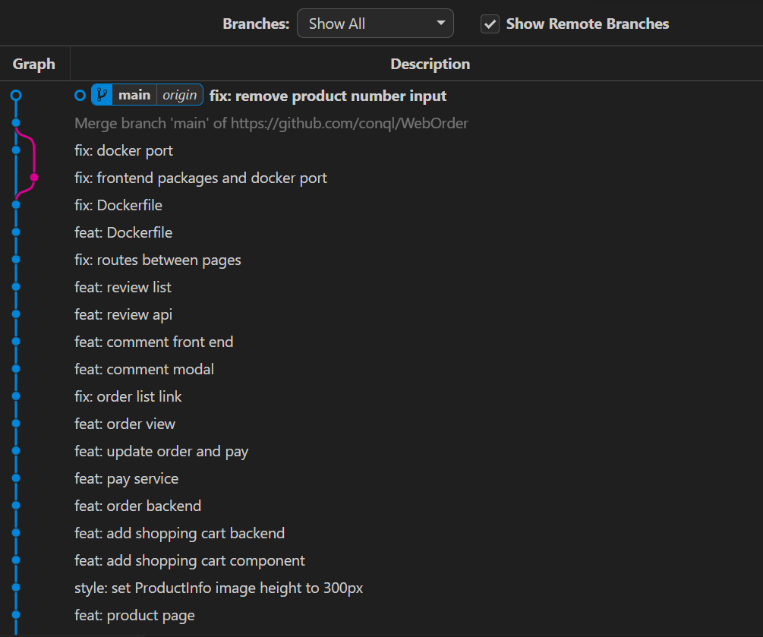

部分Git提交记录

### DevOps

为了便于开发人员部署程序、快速迭代更新，我们实现了DevOps过程，通过Github Hooks和Zeabur平台，自动化部署程序的Docker镜像，上线网站。践行了持续集成 / 持续交付的开发理念。

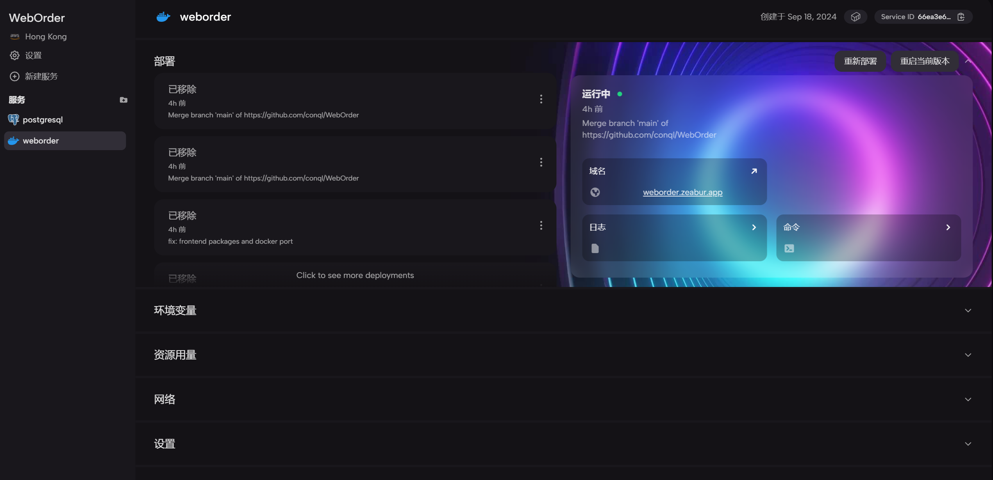

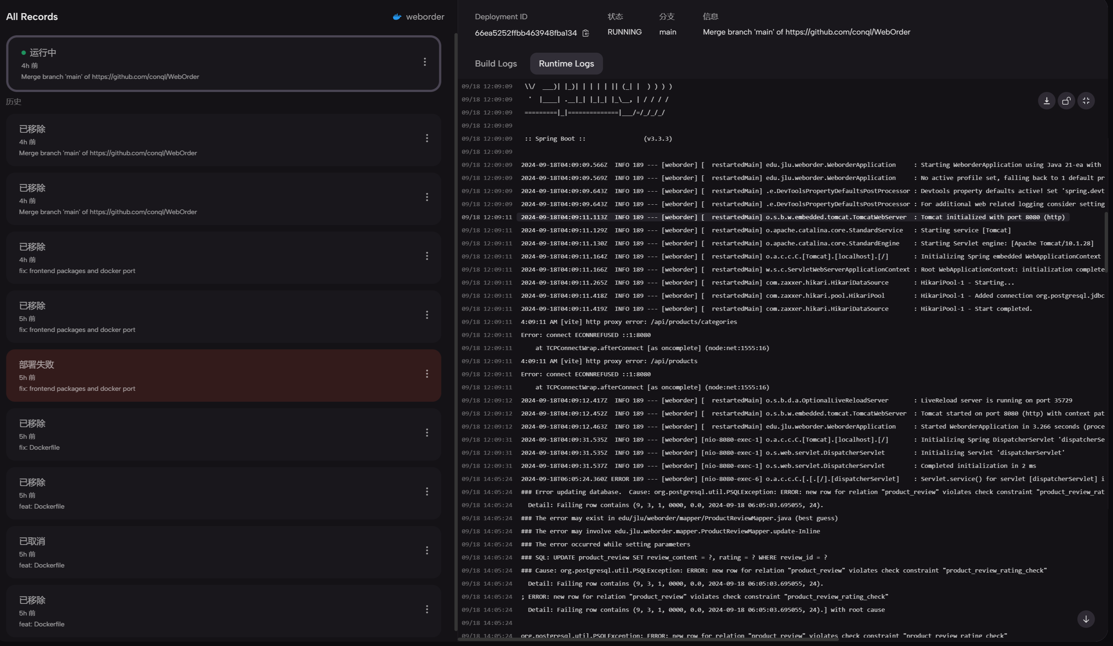

Zeabur网站部署后台

## 工作内容

### 工作内容概述

#### 项目文档

1. **项目开发计划**（包括人员安排，进度计划）
2. **需求分析文档**
3. **设计文档**
4. **测试报告**
5. **工作总结**：小组成员每人写一份关于自己所做工作的汇报，最后由组长汇总写一份全组工作的总结报告。

#### 迭代过程

1. **需求分析：**

用例描述：生成用例描述、用例图

概念建模：生成初始类列表、初始类图、关键事件序列图

1. **系统设计：**

总体设计：需求规定、运行环境、架构设计

模块设计：用户模块、产品模块、购物车模块、订单模块、评论模块

1. **测试计划：**

测试范围、测试目的、测试环境、角色定义实施计划

### 1.4.1 任务分解和分工

对于项目开发中需要完成的各项工作，从需求分析、设计、实现、测试直到维护，包括文件的编制、审批、打印、分发工作，用户培训工作，软件安装工作等，按层次进行分解，指明每项任务的负责人和参加人员。

|  |  |
| --- | --- |
| 黄光强21210629 | CI/CD流程，面向对象设计方法，软件配置管理，浏览产品的用例建模、登录和登录状态的用例建模、购物车和结算的用例建模 |
| 葛馨木21210620 | 面向对象设计方法应用，浏览不同分类产品的概念建模、浏览不同分类产品的设计建模，浏览不同产品分类的编码，产品评价浏览的用例建模、订单管理和展示的用例建模 |
| 周赛玥21210627 | 登录和登录状态的概念建模、登录和登录状态的设计建模、登录和登录状态的编写、登录和登录状态的测试 |
| 张益豪21210628 | 购物车和结算的概念建模、购物车和结算的设计建模、购物车和结算的编码、购物车和结算的测试 |
| 颜思宇21210630 | 产品评价浏览的概念建模，产品评价浏览的设计建模，评论模块的编码、评论部分的测试 |
| 蒋泽扬21210631 | 订单管理和展示的概念建模，订单管理和展示的设计建模，订单管理和展示的编码、订单管理和展示的测试 |

### 1.4.2 进度计划

整个项目周期为一个月，进度安排包括四周，如下:

第一周：

1. 面向对象方法设计： 面向对象编程（Object-Oriented Programming, OOP）通过将问题分解为多个对象来进行设计。OOP的核心概念包括对象、类、继承、封装、抽象、多态性和消息传递。这些概念有助于提高代码的可重用性和可维护性。
2. 创建CI/CD流程： 配置持续集成与持续交付（CI/CD）流水线以自动化构建、测试与部署流程。使用工具如Jenkins或GitLab CI实现代码变更的自动测试与发布，确保软件持续高质量交付。
3. 用户故事：浏览不同类型的产品列表： 允许用户在应用中浏览多个类别的产品，支持分类浏览，以及按价格、评分等条件进行筛选，以提升用户体验。

第二周：

1. 用户故事：登录： 实现用户登录功能，确保用户身份验证的安全性，使用加密技术保护用户信息。提供社交媒体账号登录集成功能以简化用户访问。
2. 用户故事：购物车与结算功能： 开发购物车模块，支持用户将产品添加到购物车、更新产品数量、删除产品并进行结算。集成支付网关以处理在线支付，确保交易的安全与可靠。

第三周：

1. 用户故事：产品评价浏览： 提供用户对产品进行评论与评分的功能，支持用户浏览其他用户的评价信息，以帮助购物决策。实现对不当内容的自动过滤和审核机制。
2. 用户故事：订单管理和展示： 开发用户订单管理界面，支持用户查看订单历史、状态更新和订单详情。添加订单追踪功能以提升用户的购物体验。

第四周：

1. 完成软件配置管理计划报告： 撰写配置管理计划文档，详细描述软件配置项（SCI）的管理与控制策略，确保版本控制的有效性与完整性。
2. 完成测试、进行工作回顾和总结： 使用单元测试、集成测试、系统测试进行全面软件测试，编写测试报告。召开回顾会议，总结项目阶段性成果与经验教训，为下一个迭代做好准备。

# 需求分析

## 登录需求

### 用例描述

用户登录并开始购物会话。

**参与者：**WebOrder 用户

**前置条件**

1. 用户已在系统中注册
2. 用户拥有有效的用户ID和密码。

**后置条件**

1. 用户成功登录
2. 用户看到欢迎信息和产品列表。

**主事件流**

1. WebOrder用户调用WebOrder应用程序并显示WebOrder屏幕。
2. 用户输入用户ID和密码。
3. WebOrder从RDBMS请求与给定用户ID关联的密码。
4. WebOrder验证给定密码是否等于存储的密码。
5. WebOrder初始化一个空的购物篮。
6. WebOrder显示欢迎信息，包括产品列表。

**备选事件流**

1. **未知用户**：与正常情况相同，但在步骤2之后，WebOrder显示适当的错误消息（“登录失败”）并提供用户重试的机会。
2. **密码错误**：与正常情况相同，但在步骤3之后，WebOrder显示适当的错误消息（“登录失败”）并提供用户重试的机会。
3. **无法连接到RDBMS**：与正常情况相同，但在步骤2之后，WebOrder显示适当的错误消息（“系统错误：未建立连接”）并提供用户重试的机会。

### 概念建模

#### 初始类列表

* + - User

属性：userID, username, password

方法：validatePassword()

* + - ShoppingBasket

属性：items

方法：initialize(), addItem(), removeItem(), empty()

* + - WebOrder

属性：N/A

方法：displayWelcomeMessage(), requestPassword(), validatePassword(), initializeShoppingBasket()

#### 初始类图

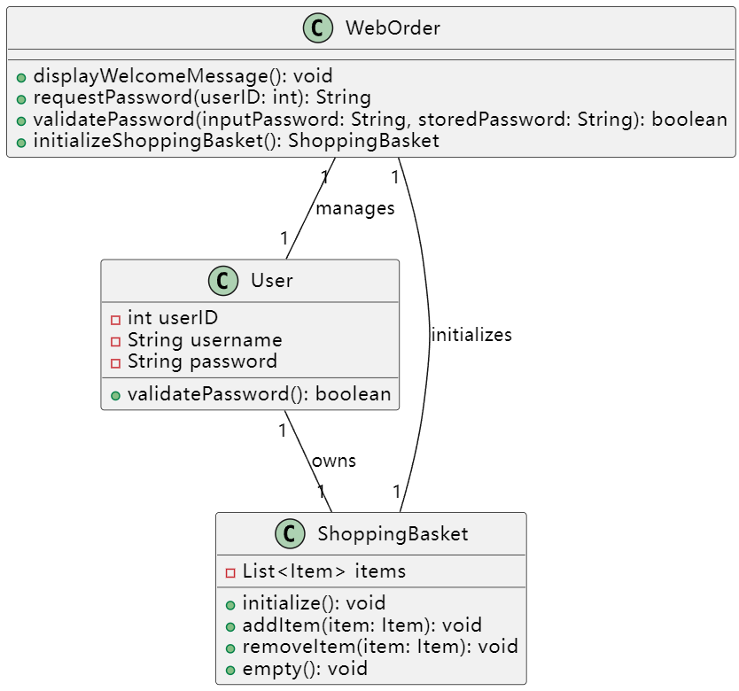

#### 序列图

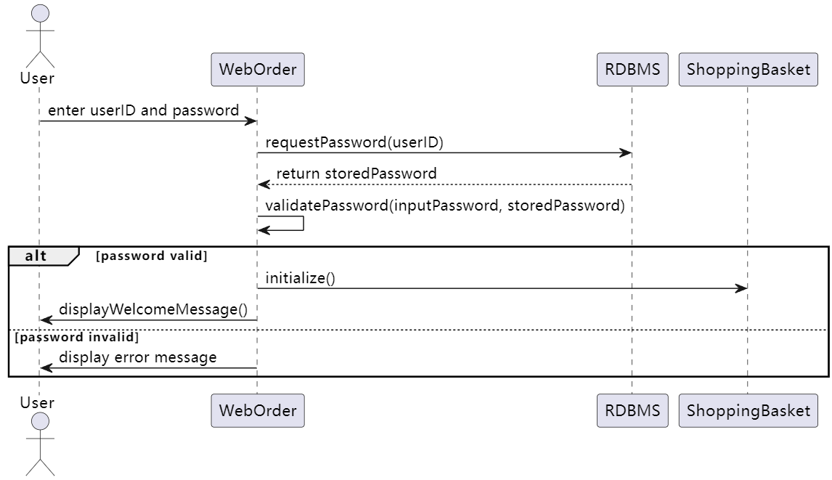

## 目录浏览需求

### 用例描述

用户可以浏览系统中的产品分类，并查看每个产品的详细信息。

**参与者：**WebOrder 用户

**前置条件**

1. 用户已经通过身份验证并成功登录系统。
2. 系统中已经存在至少一个产品分类和产品。

**后置条件**

1. 用户能够查看产品的详细信息，包括名称、价格、描述、重量等。

**主事件流**

1. 用户登录成功后，系统展示产品分类的列表。
2. 用户从列表中选择一个产品分类。
3. 系统向数据库请求该分类的所有产品信息。
4. 系统展示选定分类下的所有产品。
5. 用户从产品列表中选择一个产品。
6. 系统查询并展示用户选择的产品信息，包括描述、价格、重量、产品图片等。

**备选事件流**

1. **分类为空**：如果某个产品分类下没有产品，系统将在步骤 4 显示“空列表”并返回主流程的第 1 步。
2. **未知产品**：如果产品在 WebOrder 实例运行时被删除，系统将在步骤 6 显示错误消息“404未找到该页面”，返回主流程的第 5 步。
3. **无法连接到 RDBMS**：WebOrder 显示适当的错误消息“系统错误：无法连接”并提供用户重试选项。

### 概念建模

#### 初始类列表

1. User
   * 属性：userID, username, email, password
   * 方法：login()
2. Product
   * 属性：productID, productName, price, description, weight, stockQuantity
   * 方法：viewProductDetails()
3. ProductCategory
   * 属性：categoryID, categoryName, categoryDescription, parentCategoryID
   * 方法：getProductsByCategory()
4. WebOrder
   * 属性：N/A
   * 方法：displayCategories(), displayProducts(), displayProductDetails()
5. RDBMS
   * 方法：retrieveProductCategories(), retrieveProducts(), retrieveProductDetails()

#### 初始类图

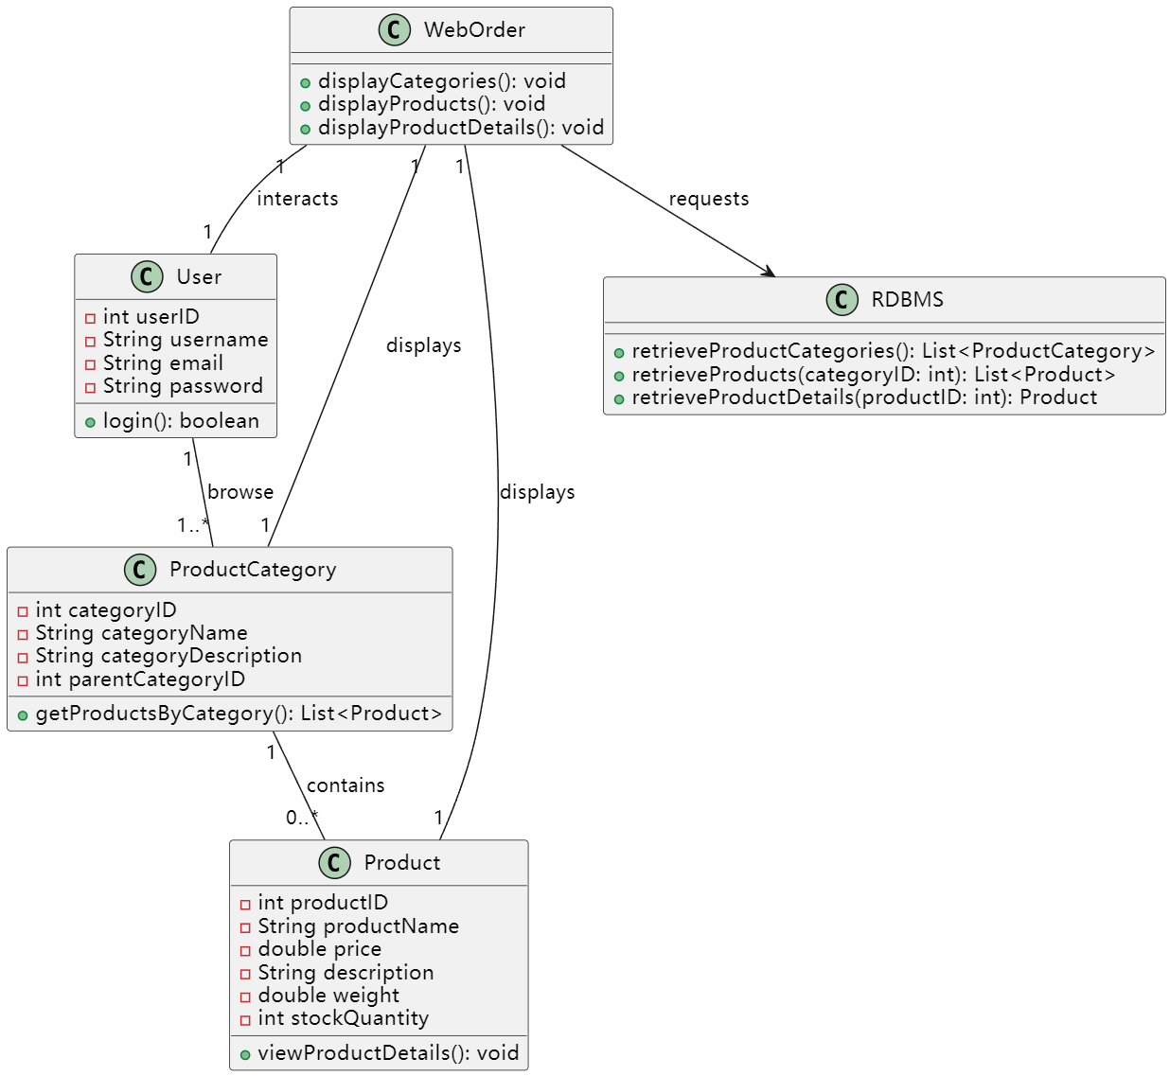

#### 序列图

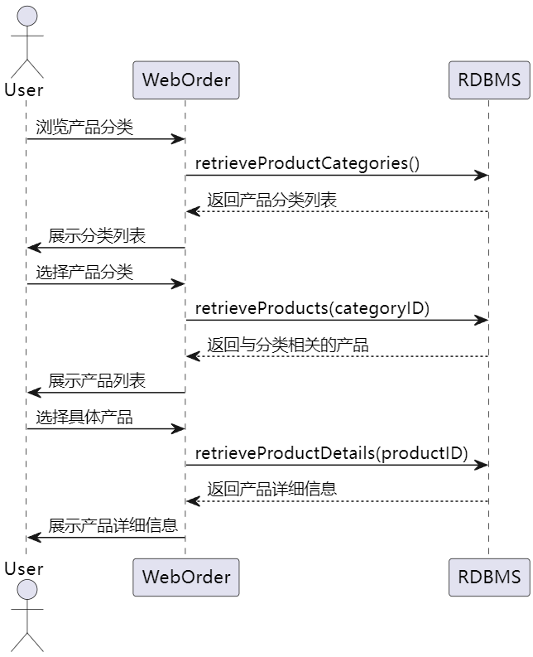

## 购物车

### 用例描述

**用例名称：添加商品**

**描述：**将商品添加到购物车。

**参与者：**WebOrder 用户

**前置条件：**

1. 用户已成功登录。
2. 用户正在浏览商品目录。

**后置条件：**

1. 商品成功添加到购物车。

**主事件流：**

1. 用户选择一个商品，并查看商品信息。
2. 用户输入购买数量，并点击“添加商品”按钮。
3. WebOrder请求选定产品的运输重量和当前单价从RDBMS。
4. WebOrder将指定数量的选定产品添加到购物篮：
5. 如果购物篮中已存在选定商品项，WebOrder将指定数量加入现有项。
6. 如果购物篮中不存在选定商品项，WebOrder为选定商品的新条目添加到购物篮。
7. WebOrder更新总运输重量和购买金额。
8. WebOrder更新购物车内容显示。

**备选事件流：**

1. **不合适的数量**：WebOrder在步骤2后将数量自动限制为大于0。
2. **无法连接到RDBMS**：WebOrder在步骤3后显示适当的错误消息（“系统错误：未建立连接”），并继续步骤1。

**用例名称：移除商品**

**描述：**从购物车中移除商品。

**参与者：**WebOrder 用户

**前置条件：**

1. 用户已成功登录。
2. 用户的购物车中存在商品。

**后置条件：**

1. 选定商品成功从购物车中移除。

**主事件流：**

1. 用户查看购物车中的商品。
2. 用户选择要移除的商品，并点击“移除商品”按钮。
3. WebOrder从购物篮中移除相应条目。
4. WebOrder更新总运输重量和购买金额。
5. WebOrder更新购物车内容显示。

**备选事件流：**

1. **购物车为空**：WebOrder在步骤2后显示适当的错误消息（“购物车中没有商品”），并继续步骤1。

### 概念建模

#### 初始类列表

1. Product
   * 属性：productID, productName, price, weight
   * 方法：N/A
2. ShoppingCartItem
   * 属性：product, quantity
   * 方法：increaseQuantity(), decreaseQuantity()
3. ShoppingCart
   * 属性：items
   * 方法：addItem(), removeItem(), updateTotalWeightAndCost(), displayContents()
4. WebOrder
   * 属性：N/A
   * 方法：requestProductInfo(), updateDisplay()
5. User
   * 属性：userID, username
   * 方法：N/A

#### 初始类图

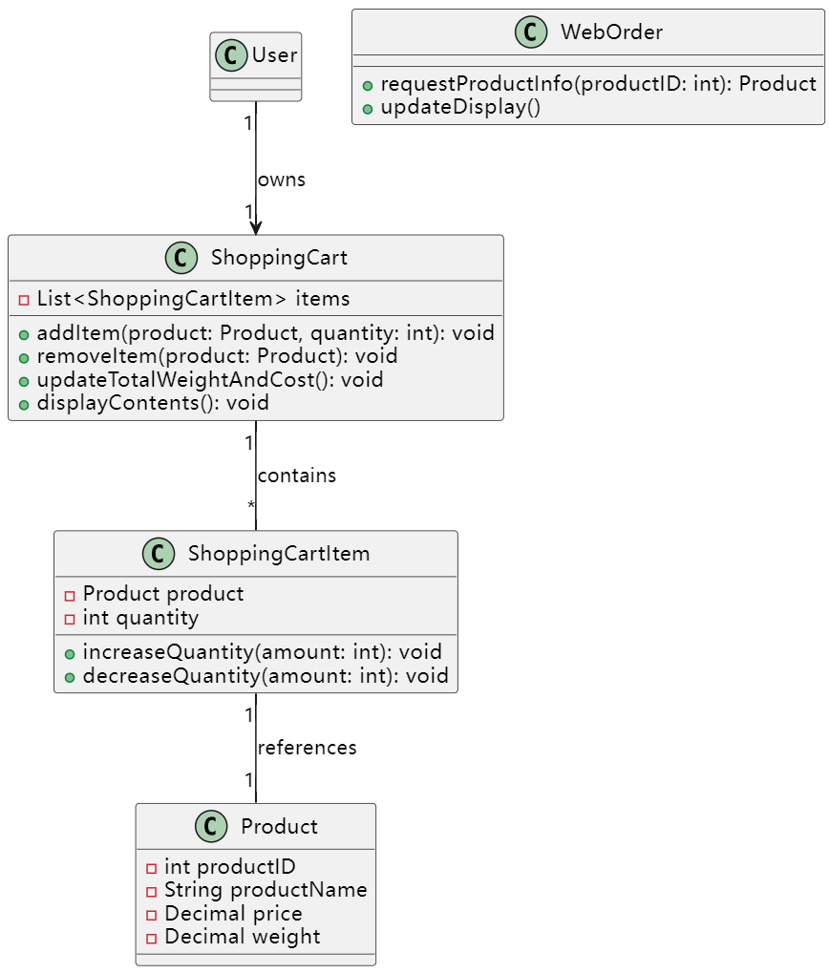

#### 序列图

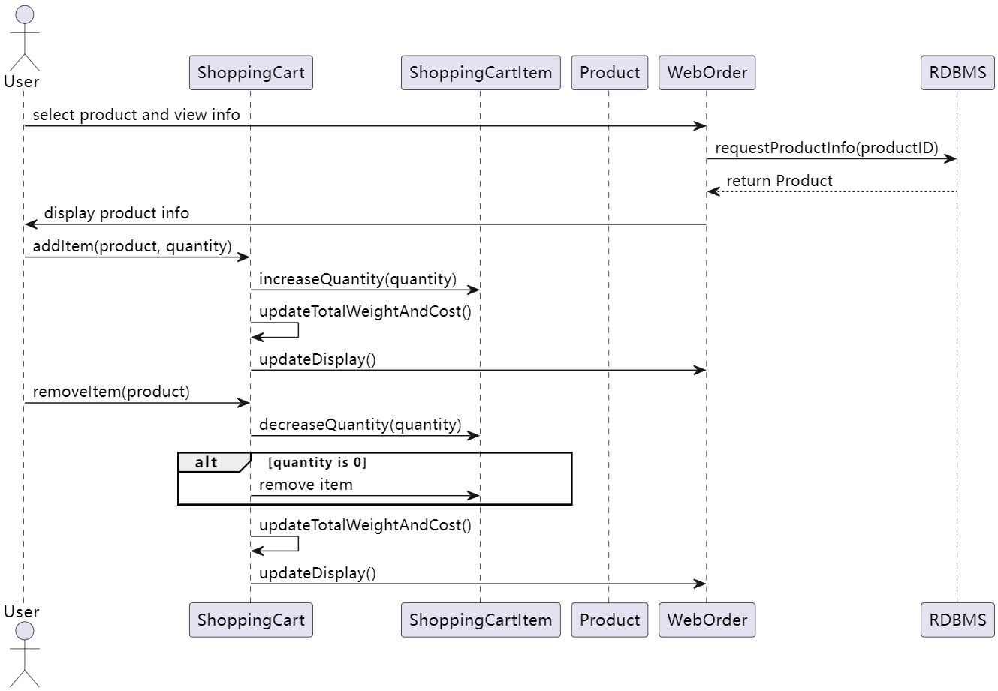

## 结账

### 用例描述

**用例名称：结账**

**描述：**用户提交购物车中的订单。

**参与者：**WebOrder 用户

**前置条件**

1. 用户已经登录系统。
2. 用户购物车不为空。

**后置条件**

1. 订单提交成功，用户购物车被清空。
2. 用户看到订单成功提交的确认信息。

**主事件流**

1. 用户在购物车中选择产品。
2. WebOrder更新总成本，包括运费和重量，并显示在屏幕上。
3. 用户选择配送方式（空运或陆运）并点击“提交订单”按钮。
4. WebOrder将订单信息更新到RDBMS中的订单历史记录。
5. 成功后，WebOrder清空购物车中的所有条目。
6. WebOrder将总运费和购买金额重置为零。
7. WebOrder更新购物车内容显示。
8. WebOrder向用户显示成功下单信息。

**备选事件流**

1. **购物车为空**：在步骤3后，WebOrder显示适当的错误屏幕（“购物车为空”）。
2. **无法连接到RDBMS**：在步骤4后，WebOrder显示适当的错误屏幕（“系统错误：未建立连接”），并返回步骤1。

### 概念建模

#### 初始类列表

1. User
   * 属性：userID, username
2. ShoppingCart
   * 属性：items, totalWeight, totalCost
   * 方法：calculateTotal(), clear()
3. Order
   * 属性：orderID, userID, items, shippingMode, totalAmount, orderStatus
   * 方法：submit(), updateStatus()
4. WebOrderSystem
   * 属性：N/A
   * 方法：displayConfirmationMessage(), updateOrderHistory()

#### 初始类图

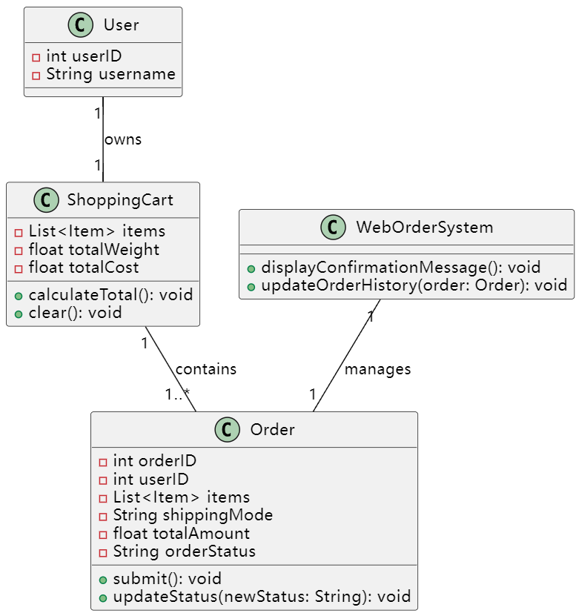

#### 序列图

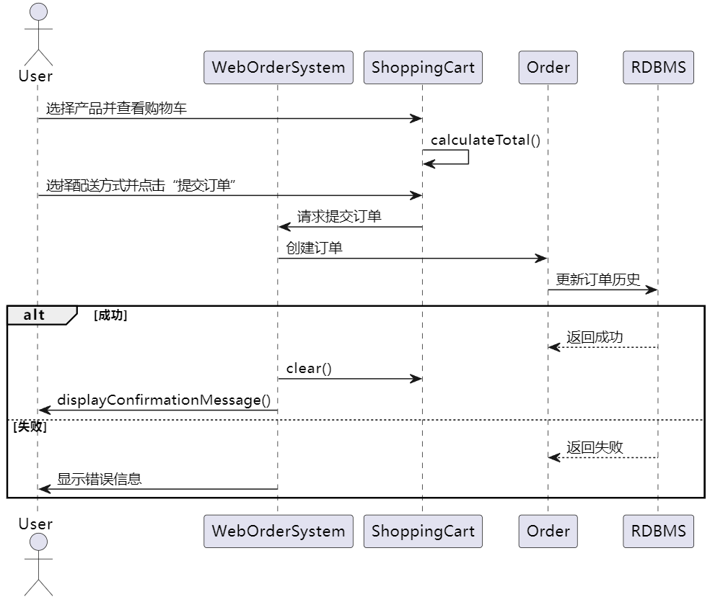

## 订单查询

### 用例描述

**用例描述：查看订单**

**描述：**用户查看历史订单的列表，以及订单的详细信息。

**参与者：**WebOrder 用户

**前置条件：**用户已成功登录系统。

**后置条件：**用户成功查看订单历史和详细信息。

**主事件流：**

1. 用户点击“订单历史”按钮。
2. WebOrder从RDBMS请求用户的订单历史信息。
3. 用户查看“订单历史”界面。
4. WebOrder显示用户提交的订单列表。

5a. 用户查看订单列表：

* + - 用户点击“完成”按钮。
    - “订单历史”窗口关闭，用户返回主屏幕。

5b. 用户查看订单详细信息：

* + - 用户从订单列表中选择一个订单。
    - WebOrder显示所选订单的详细信息：订单ID、日期、运输方式、总费用、总重量以及订单中的商品名称和数量。
    - 用户点击“完成”按钮。
    - “订单历史”窗口关闭，用户返回主屏幕。

**备选事件流：**

1. **订单历史为空**：在“订单历史”界面，订单列表为空。
2. **无法连接到RDBMS**：在步骤3之后，WebOrder显示适当的错误消息（“系统错误：未建立连接”）。

### 概念建模

#### 初始类列表

1. User
   * 属性：userID, username
   * 方法：N/A
2. Order
   * 属性：orderID, orderDate, shippingMode, totalAmount, totalWeight
   * 方法：getOrderDetails()
3. OrderDetail
   * 属性：productName, quantity
   * 方法：N/A
4. WebOrder
   * 方法：displayOrderHistory(), requestOrderHistory(), displayOrderDetails()

#### 初始类图

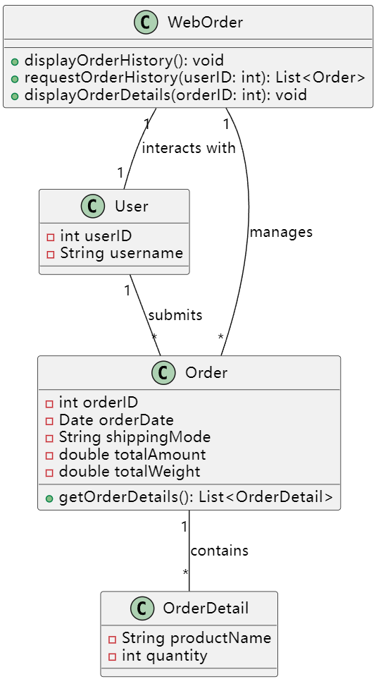

#### 序列图

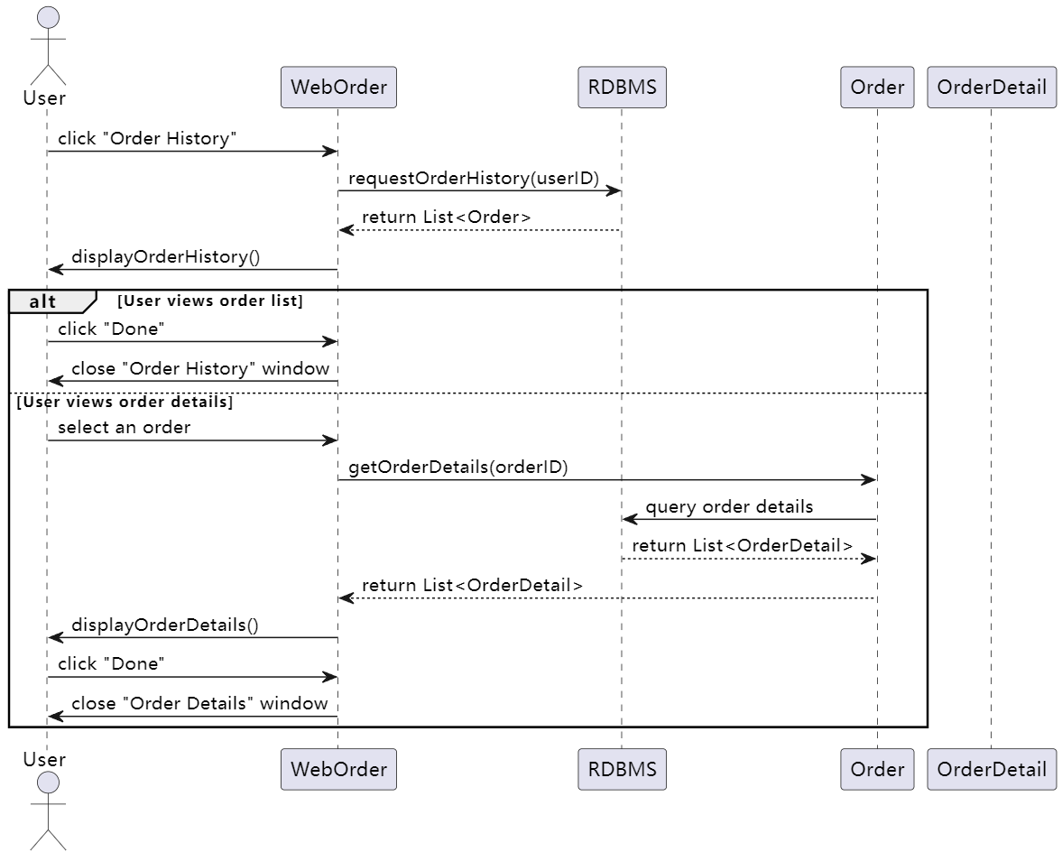

## 评论

### 用例描述

**用例名称：查看评论**

**描述**

用户查看产品的评论。

**参与者**

WebOrder 用户

**前置条件**

用户已登录系统

用户已选择了一个产品查看信息。

**后置条件**

用户可以查看所选产品的评论。

**主事件流**

* + 1. 用户查看产品信息后，选择“查看评论”按钮。
    2. WebOrder从RDBMS中请求所选产品的评论信息。
    3. 用户被呈现“产品评论”屏幕。
    4. WebOrder显示评论列表。
    5. 用户点击“完成”按钮。
    6. “产品评论”窗口关闭，用户被返回到主屏幕。

**备选事件流**

**产品无评论**：在步骤4，评论列表为空。

**无法连接到RDBMS**：在步骤2，WebOrder显示“系统错误：未建立连接”消息。

### 概念建模

#### 初始类列表

1. User
   * 属性：userID, username
   * 方法：getLoggedInStatus()
2. Product
   * 属性：productID, productName
   * 方法：displayProductInfo()
3. Comment
   * 属性：commentID, productID, userID, content, rating
   * 方法：displayComment()
4. WebOrder
   * 属性：N/A
   * 方法：requestComments(productID: int), displayCommentsScreen()

#### 初始类图

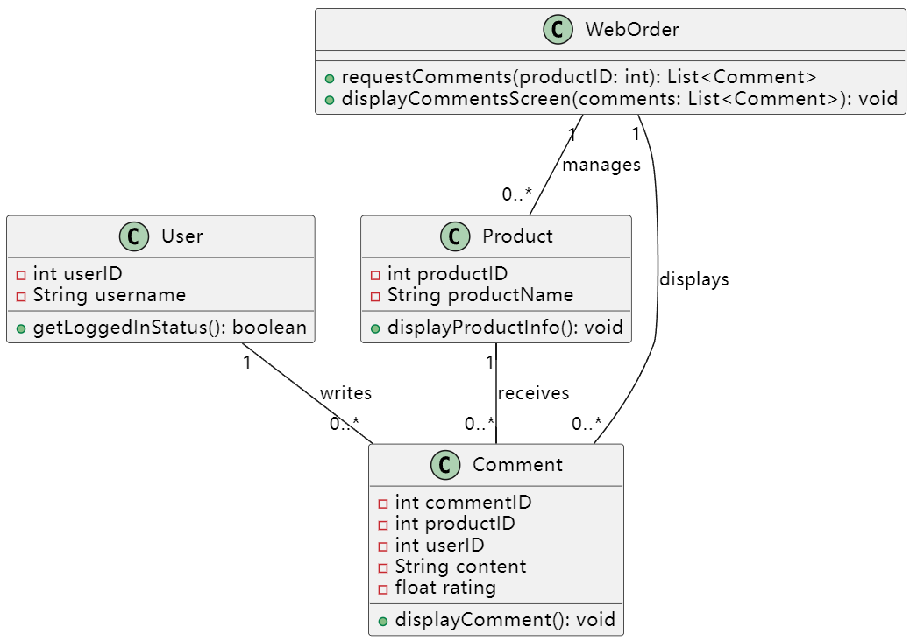

#### 序列图

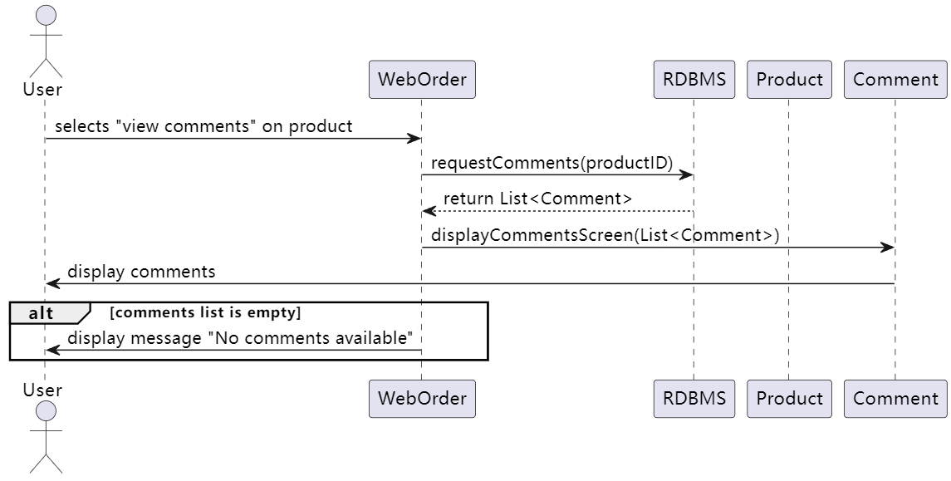

# 系统设计

## 总体设计

### 需求规定

WebOrder 是一个网上在线乐器购物平台，用户可以登录该网站，浏览不同乐器分类，查看乐器的图片和详细介绍，并下单购物，结算产生订单。系统应当支持订单状态查询、产品评价等功能。

### 运行环境

服务器：Ubuntu 22.04、Docker

客户端：支持 Chrome、Firefox 浏览器的PC或Android、IOS设备

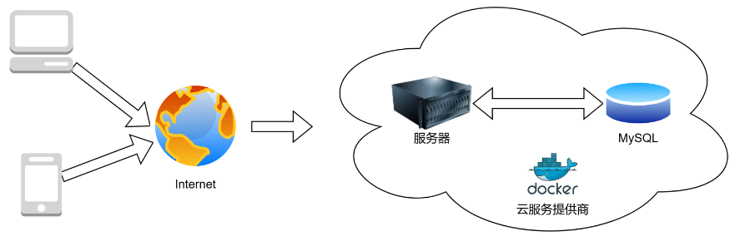

运行流程示意图

### 架构设计

本系统采用 B/S 架构。采用 Ubuntu 为操作系统的工作站，Apache、Tomcat 提供服务器功能，PostgreSQL 为开发软件的数据库服务程序。 前端采用 Vue 3框架，使用Vite、Pinia、Vue Router 以及 Ant Design Vue进行开发，编译打包生成HTML、Javascript、CSS文件。后端采用Java SpringBoot，MyBatis框架。通过 Github Actions 实现 CI/CD 流程，践行 DevOps 理念，自动部署到云服务器中的Docker容器中。

具体而言，该系统基于分层结构和 MVC 模式，分为四个主要部分：表示层（前端）、业务逻辑层（后端）、数据访问层（后端）和外部系统。前端使用 Vue.js 组件与状态管理工具 Pinia，通过 HTTP 请求调用后端控制器（Controller）。控制器协调应用层的服务（Service），处理业务逻辑。服务层同时与持久层进行交互，持久层由实体类（Entity） 和映射器（Mapper） 组成，负责与关系型数据库进行数据操作。整体架构清晰分工，前后端通过 REST API 分离，服务层贯通业务处理和外部系统的集成。

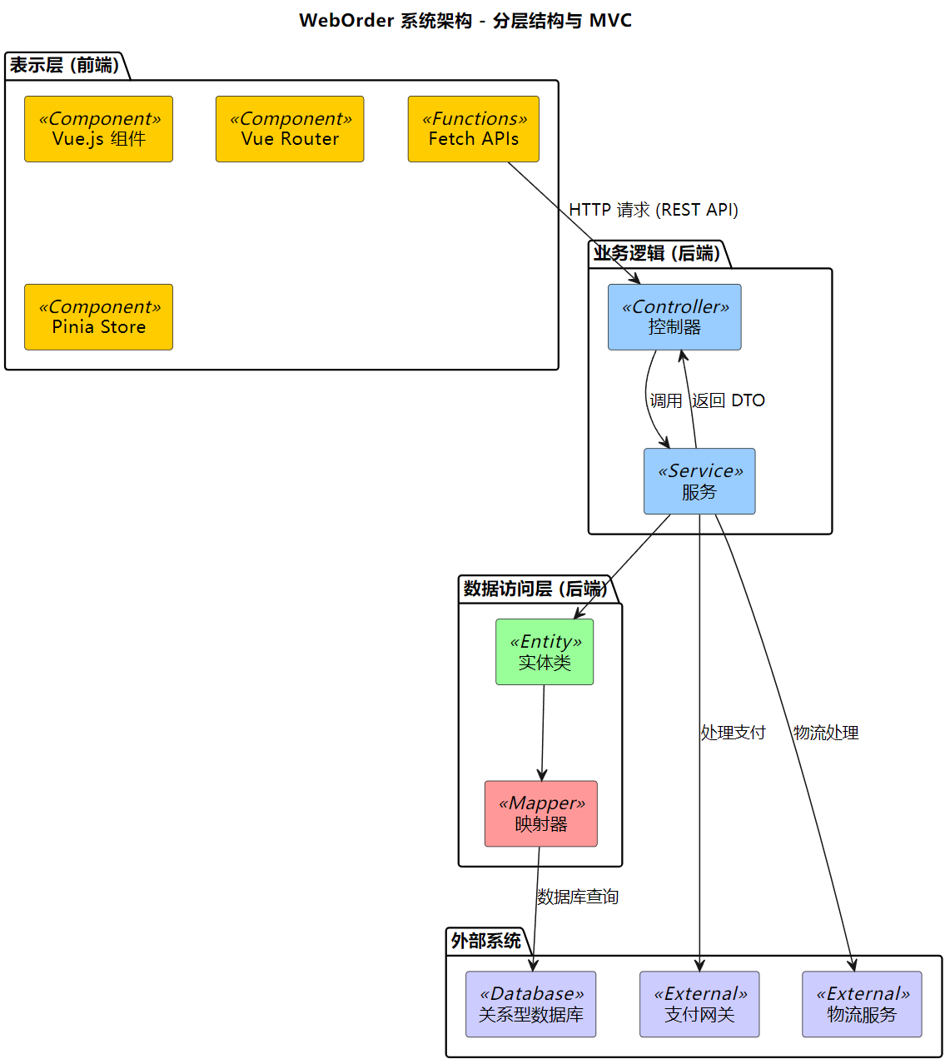

架构设计简图

## 模块设计

根据开发迭代计划，我们按照不同的产品需求和功能将系统分成各个大模块，每个模块都会贯穿不同的系统架构层次。设计的模块包括：

### 用户模块

#### 数据库设计

User表

| **字段名** | **类型** | **描述** |
| --- | --- | --- |
| user_id | SERIAL | 主键，自增 |
| username | VARCHAR(50) | 用户名，不为空 |
| password | VARCHAR(255) | 密码，不为空 |
| phone | VARCHAR(15) | 电话号码 |
| email | VARCHAR(100) | 邮箱 |
| role | VARCHAR(50) | 用户角色，可为admin或user |

#### 详细类图

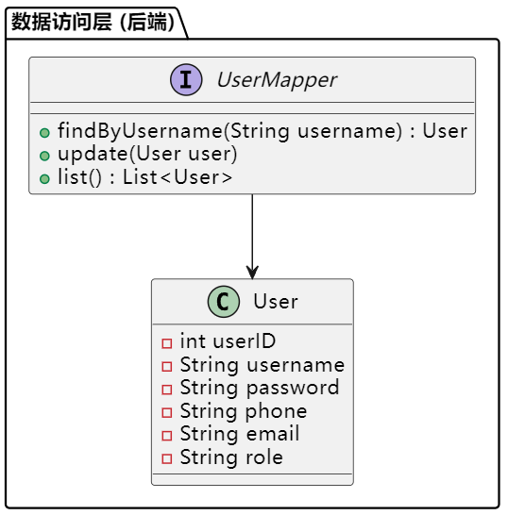

**说明：**

1. User：User实体，映射到数据库中的用户表，存储用户的基本信息。
2. UserMapper：提供用户表的基本读写操作。

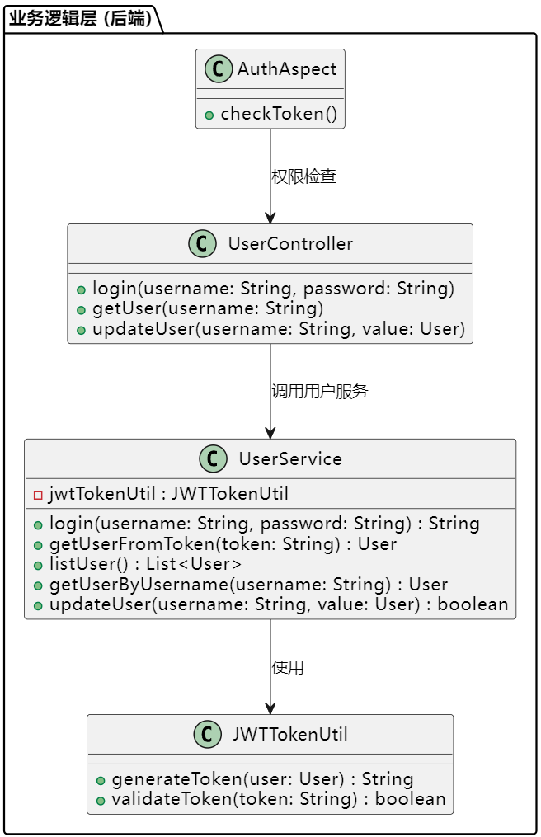

**说明：**

1. AuthAspect：通过 AOP 拦截器，在每个需要鉴权的接口请求之前，检查请求头中的 JWT Token 是否有效。
2. UserController：接受登录请求，调用 UserService 进行登录，并返回 JWT Token。
3. UserService：提供用户相关的业务逻辑，如通过用户名获取用户信息、保存用户信息等。此外，还处理登录请求，验证用户的用户名和密码，生成 JWT Token。在登录成功后，返回一个 Token 给前端。
4. JWTTokenUtil：用于生成和验证 JWT Token，提供必要的工具方法来处理 Token。

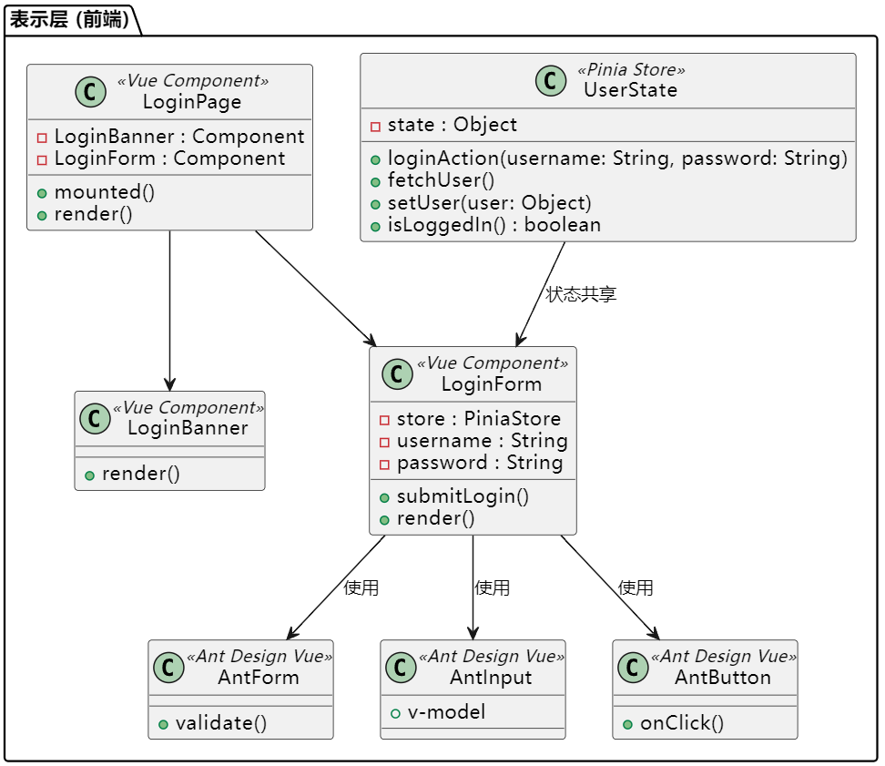

**说明：**

1. LoginPage：Vue 组件，包含 LoginBanner 和 LoginForm 子组件。
2. LoginForm：Vue 组件，负责处理用户输入，使用 Ant Design Vue 提供的 Form、Input 和 Button 组件来构建表单。
3. AntForm、AntInput 和 AntButton：来自 Ant Design Vue 的表单组件，用于构建登录表单。
4. UserState：使用 Pinia 全局状态管理工具，用于登录成功后保存用户状态。包含全局的状态（如用户信息），通过 loginAction 发送登录请求，并在 setUser 中更新用户状态。

#### 整体概览

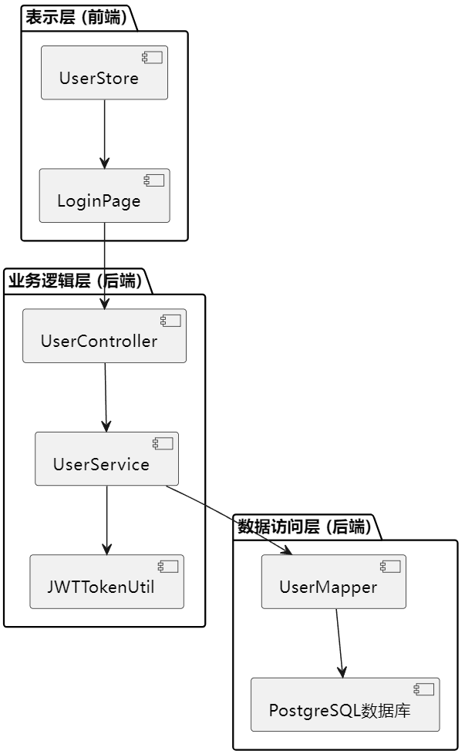

#### 补充

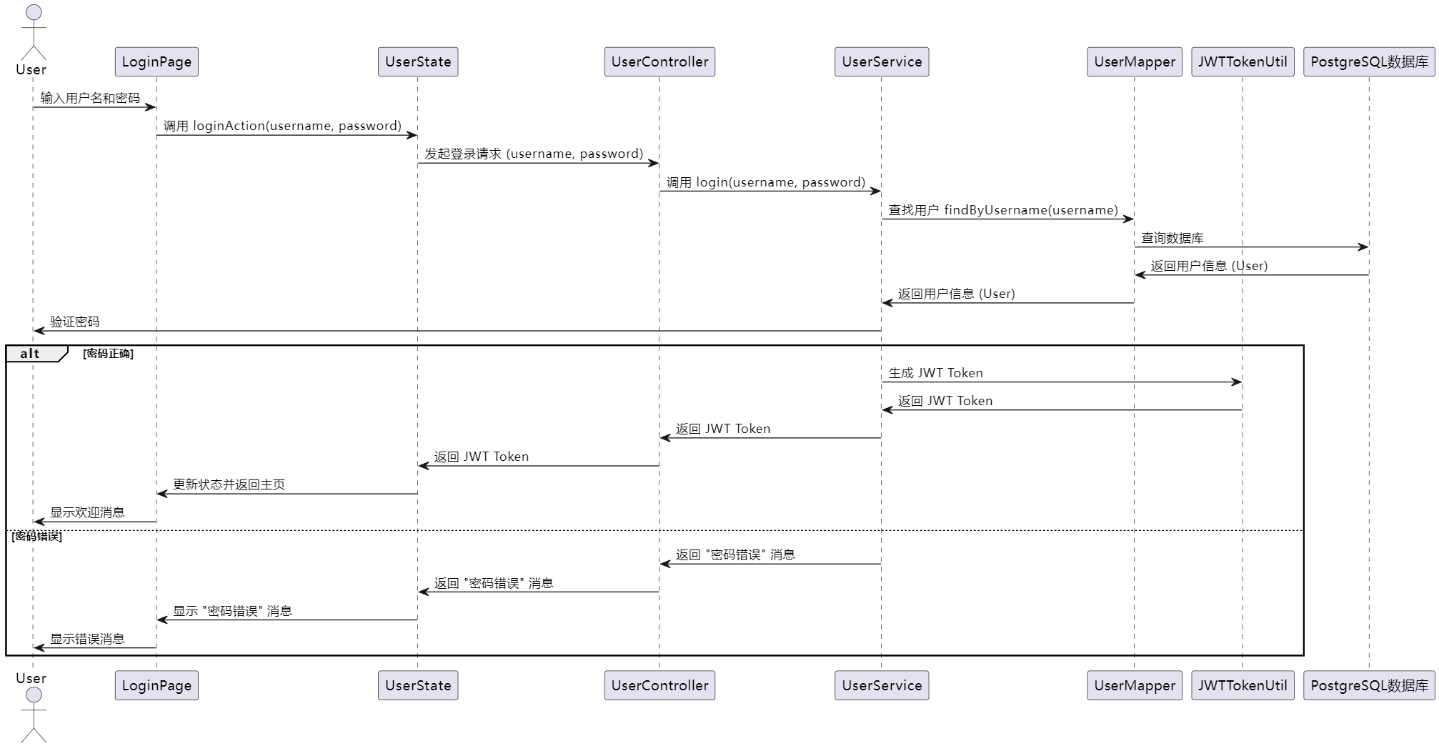

用户登录过程

### 产品模块

#### 数据库设计

product表

| **字段名** | **类型** | **描述** |
| --- | --- | --- |
| product_id | SERIAL | 主键，自增 |
| product_name | VARCHAR(100) | 产品名称，不为空 |
| price | DECIMAL(10,2) | 价格 |
| weight | DECIMAL(10,2) | 重量 |
| description | TEXT | 描述 |
| stock_quantity | INT | 库存数量 |
| detail | TEXT | 详细信息 |

product_category 表

| **字段名** | **类型** | **描述** |
| --- | --- | --- |
| category_id | SERIAL | 主键，自增 |
| category_name | VARCHAR(100) | 分类名称，不为空 |
| category_description | TEXT | 分类描述 |
| parent_category_id | INT | 父分类ID，引用到 self 表的 category_id 字段，删除时置空 |

product_category_link 表

| **字段名** | **类型** | **描述** |
| --- | --- | --- |
| link_id | SERIAL | 主键，自增 |
| product_id | INT | 产品ID，引用到 product 表的 product_id 字段，删除时级联删除 |
| category_id | INT | 分类ID，引用到 product_category 表的 category_id 字段，删除时级联删除 |

#### 详细类图

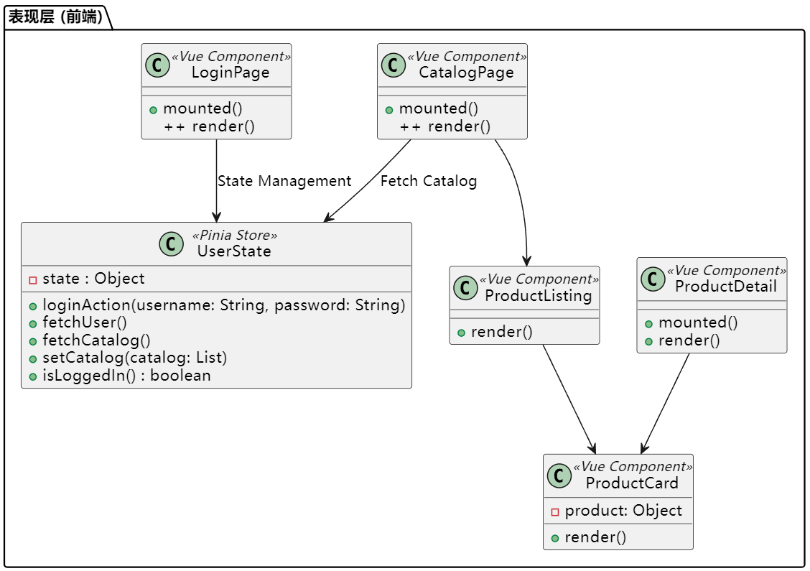

说明：

1. LoginPage：用户输入用户名和密码的页面。
2. CatalogPage：展示产品列表的页面。
3. ProductListing 和 ProductDetail：分别用于展示产品列表和产品详情。
4. UserState：使用 Pinia 实现的全局状态，保存用户数据并提供登录及其他数据操作的功能。

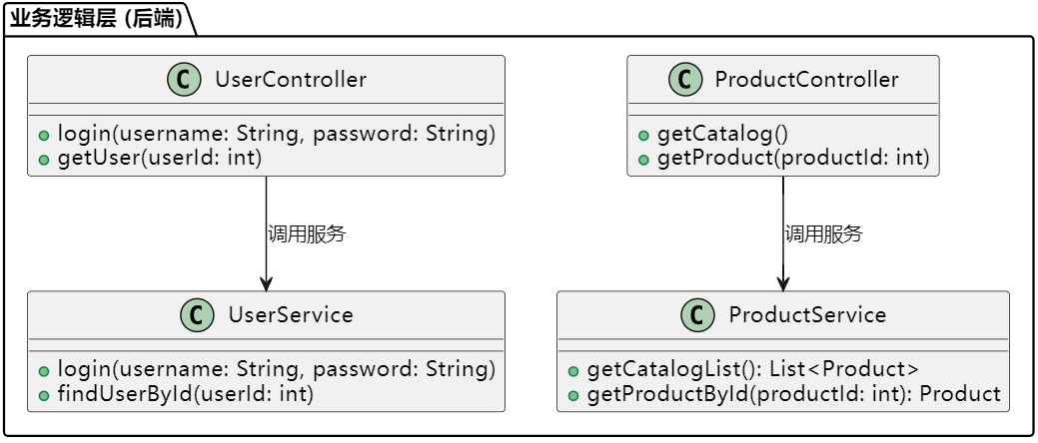

说明：

1. UserController：负责管理用户相关的 API，如登录和获取用户信息。
2. ProductController：负责操作产品相关的 API，如获取 产品 列表和产品详情。
3. UserService：管理与用户登录和鉴权逻辑相关的处理。
4. ProductService：处理产品数据的查询、从数据库加载产品等业务逻辑。

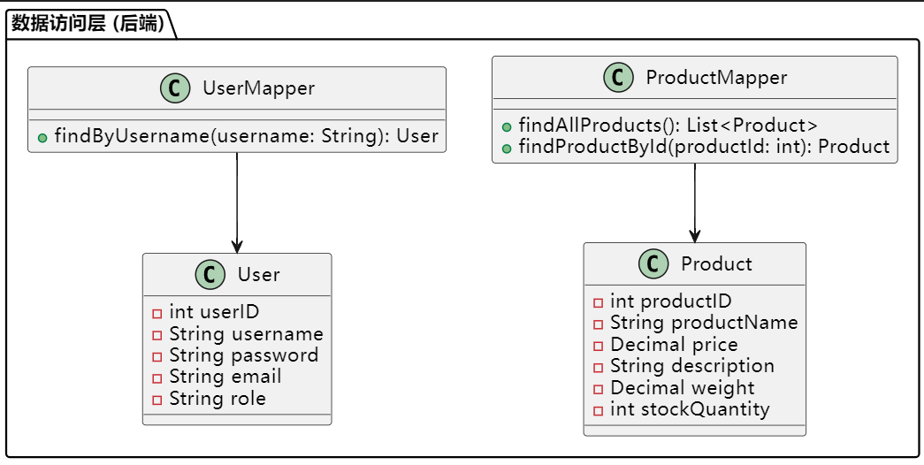

说明：

1. UserMapper：从数据库中读取用户相关的信息，例如通过 username 查找用户。
2. ProductMapper：负责从数据库中读取产品信息，根据 productID 获取产品详情。
3. User 和 Product 类分别映射到数据库中的用户表和产品表。

#### 整体概览

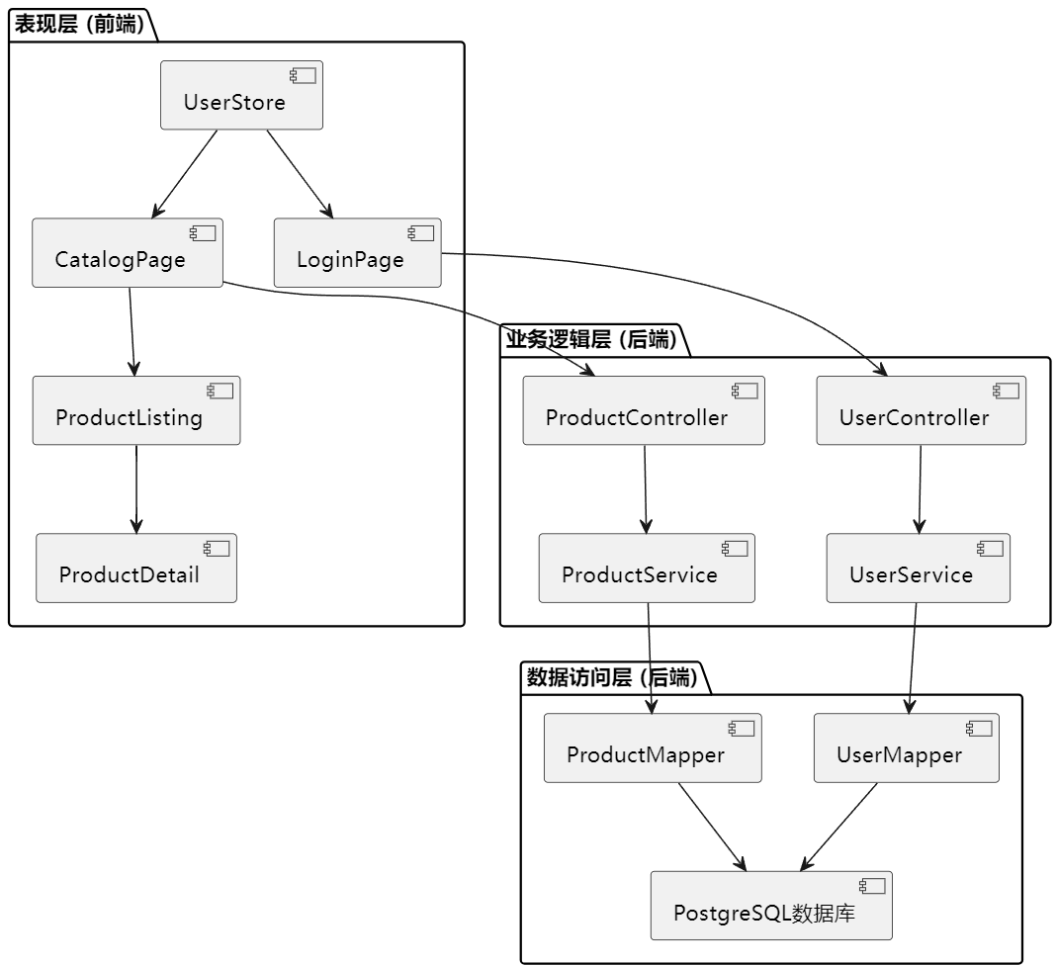

#### 补充

### 购物车模块

#### 数据库设计

shopping_cart_item 表

| **字段名** | **类型** | **描述** |
| --- | --- | --- |
| item_id | SERIAL | 主键，自增 |
| user_id | INT | 用户ID，引用到 users 表的 user_id 字段，删除时级联删除 |
| product_id | INT | 产品ID，引用到 product 表的 product_id 字段，删除时级联删除 |
| quantity | INT | 数量，不为空 |

#### 详细类图

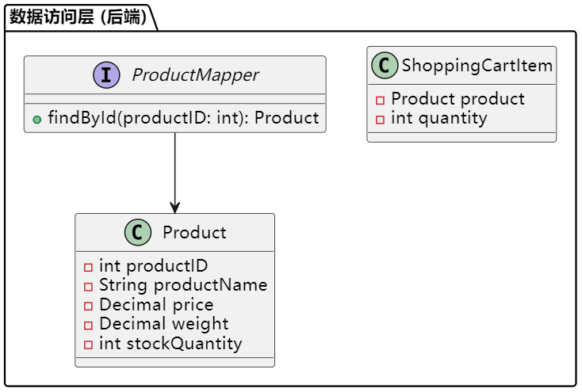

说明：

1. ShoppingCartItem：每个购物车中的产品，映射到数据库
2. Product：产品的详细信息，映射到数据库
3. ProductMapper：负责从数据库中读写产品信息

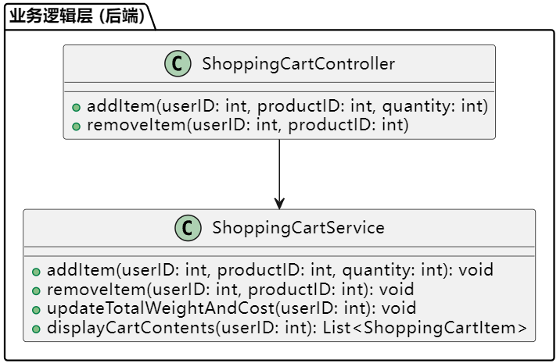

说明：

1. ShoppingCartController：负责操作购物车相关API
2. ShoppingCartService：为Contoller提供底层的业务逻辑服务

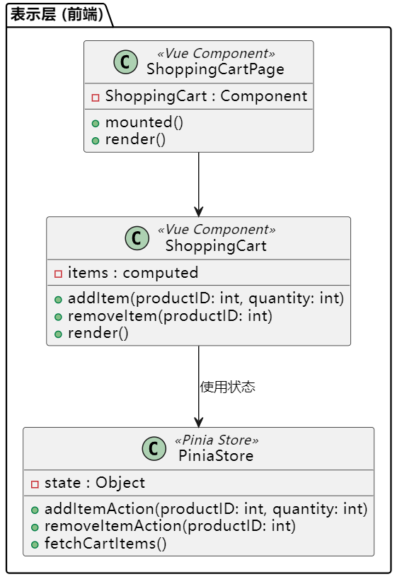

说明：

1. ShoppingCartPage：购物车的组件
2. ShoppingCartStore：提供操作前端购物车数据的接口

#### 整体概览

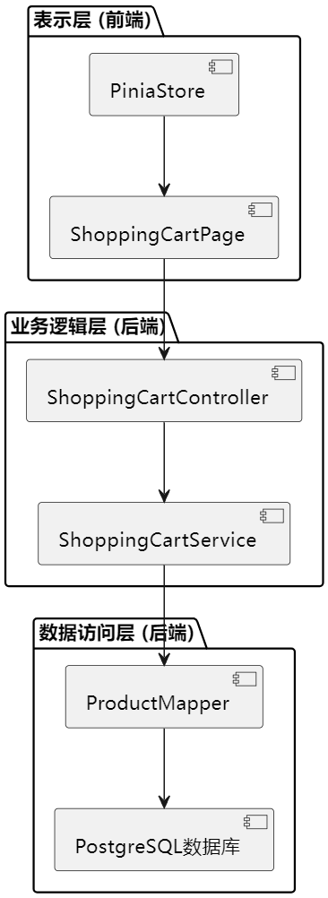

#### 补充

### 订单模块

#### 数据库设计

order_history 表

| **字段名** | **类型** | **描述** |
| --- | --- | --- |
| order_id | SERIAL | 主键，自增 |
| user_id | INT | 用户ID，引用到 users 表的 user_id 字段，删除时级联删除 |
| order_date | TIMESTAMP | 订单日期，默认当前时间 |
| shipping_mode | VARCHAR(50) | 配送方式 |
| total_amount | DECIMAL(10,2) | 总金额 |
| order_status | VARCHAR(20) | 订单状态 |

order_detail 表

| **字段名** | **类型** | **描述** |
| --- | --- | --- |
| detail_id | SERIAL | 主键，自增 |
| order_id | INT | 订单ID，引用到 order_history 表的 order_id 字段，删除时级联删除 |
| product_id | INT | 产品ID，引用到 product 表的 product_id 字段，删除时级联删除 |
| quantity | INT | 数量，不为空 |
| price_at_purchase | DECIMAL(10,2) | 购买时的单价 |

#### 详细类图

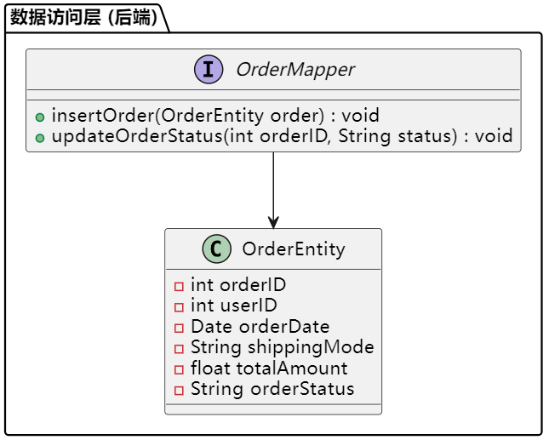

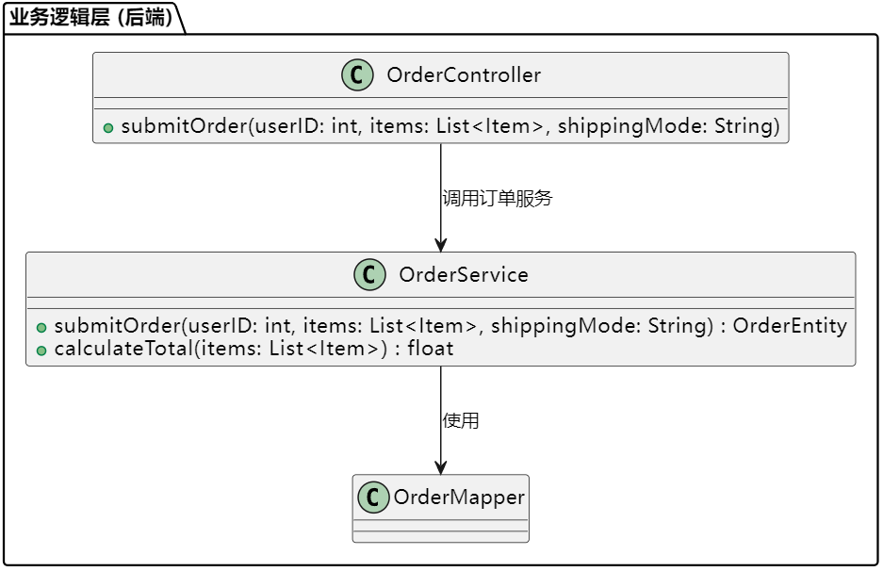

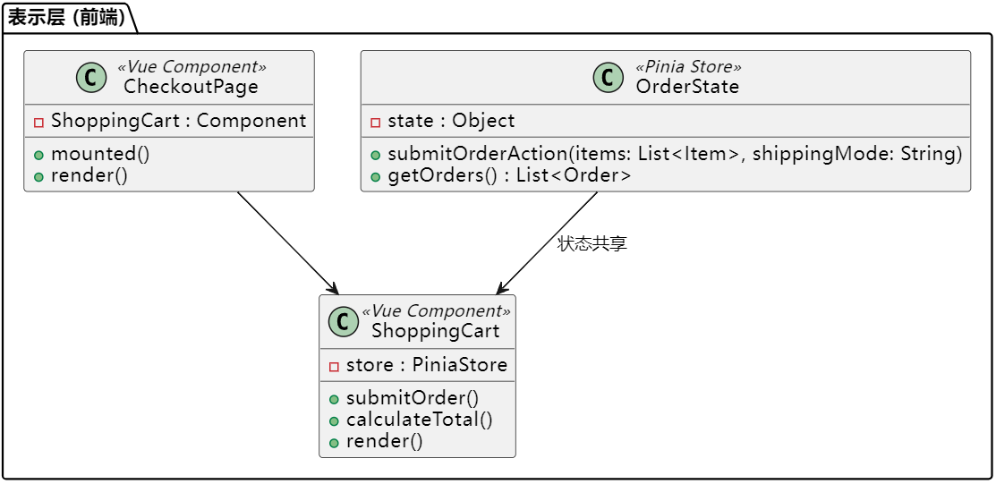

#### 整体概览

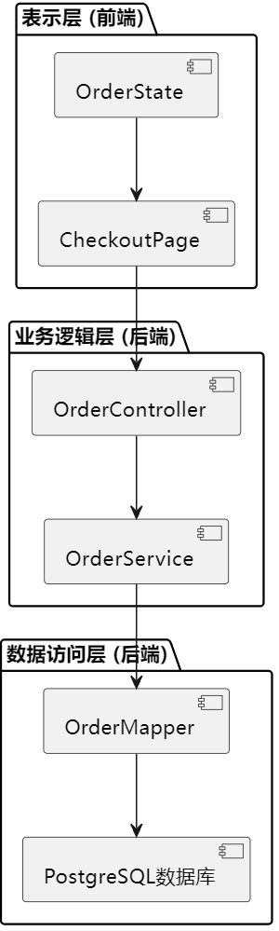

#### 补充

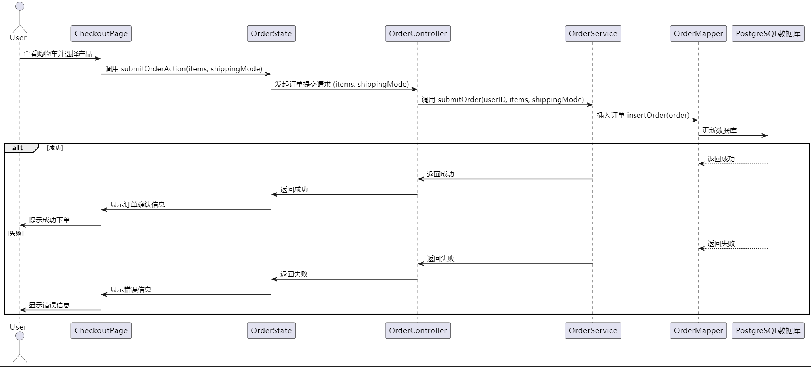

### 评论模块

#### 数据库设计

product_review 表

| **字段名** | **类型** | **描述** |
| --- | --- | --- |
| review_id | SERIAL | 主键，自增 |
| product_id | INT | 产品ID，引用到 product 表的 product_id 字段，删除时级联删除 |
| user_id | INT | 用户ID，引用到 users 表的 user_id 字段，删除时级联删除 |
| review_content | TEXT | 评价内容 |
| rating | DECIMAL(2,1) | 评分，范围为1.0到5.0，包含边界 |
| review_date | TIMESTAMP | 评价日期，默认当前时间 |
| order_id | INT | 订单ID，引用到 order_history 表的 order_id 字段，删除时置空 |

#### 详细类图

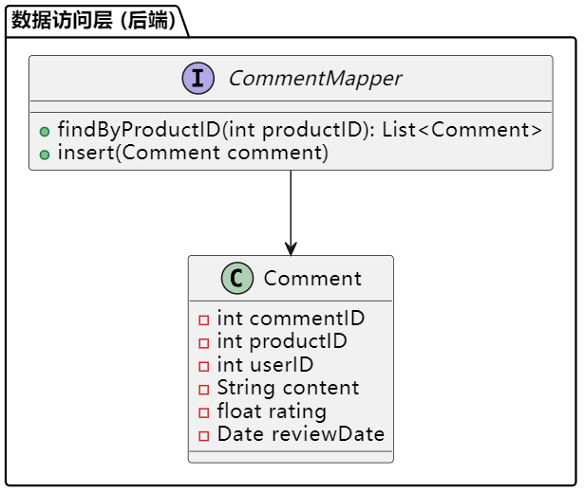

说明：

1. Comment：映射到数据库中的评论表，存储产品评论信息。
2. CommentMapper：提供评论表的基本读写操作。

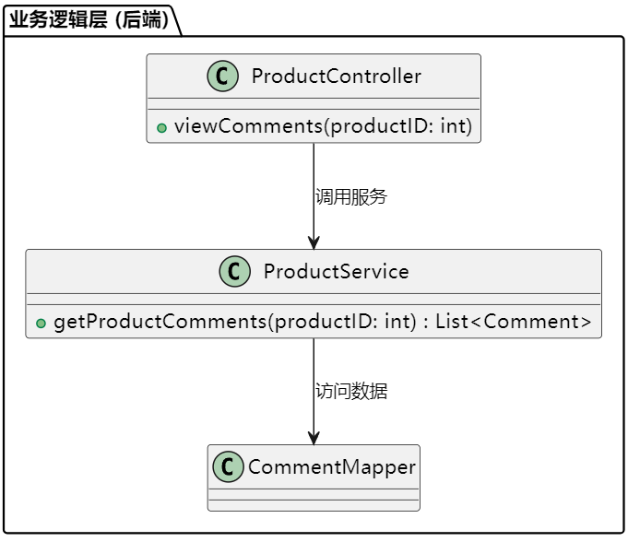

说明：

1. ProductService：包含获取产品评论的业务逻辑。
2. ProductController：处理客户端请求并调用ProductService。

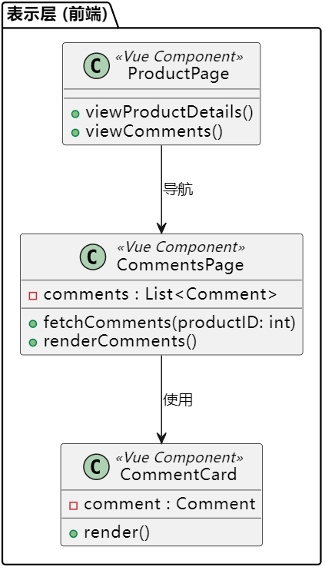

说明：

1. ProductPage：Vue 组件，负责展示产品详情并提供查看评论的入口。
2. CommentsPage：Vue 组件，负责获取和显示评论。
3. CommentCard：单条评论的展示组件。

#### 整体概览

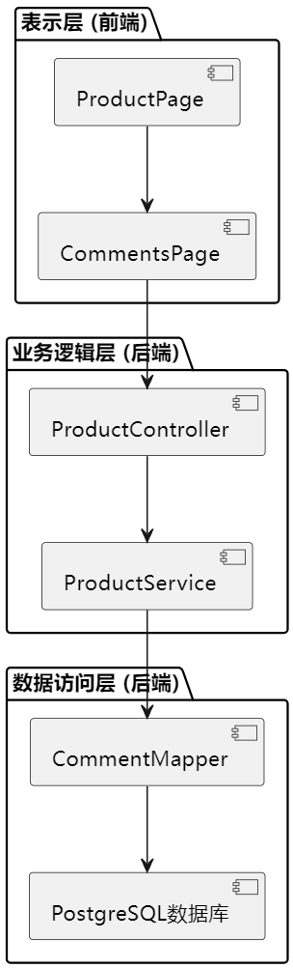

#### 补充

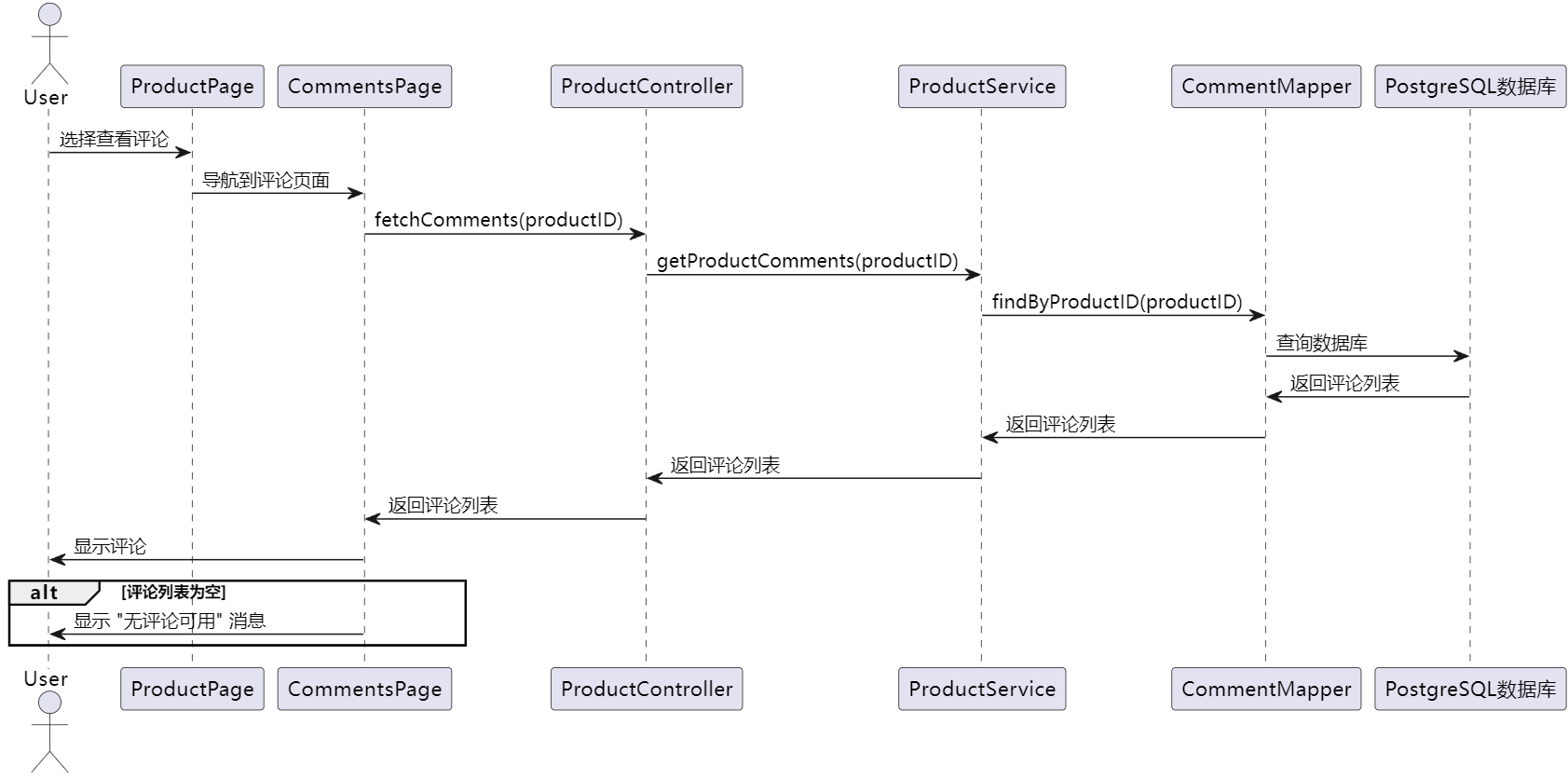

# 测试计划

## 简介

本测试计划的目的是为WebOrder系统制定一个全面的测试方案。WebOrder系统是一种在线购物平台，用户可以浏览并购买乐器，同时查看评论和评估产品。本系统还依赖外部关系数据库（RDBMS）来存储产品信息、用户账户信息、订单历史和运费数据。

## 测试范围

测试范围涵盖WebOrder系统的各个用例和其相应的正常和异常情况，包括登录、浏览目录、添加商品、删除商品、清空购物篮、提交订单、查看订单历史、评价商品、查看评论和登出。

## 测试目的

通过对WebOrder系统的测试，确保以下几个方面：

1. 系统功能的正确性。
2. 用户交互的流畅性和友好性。
3. 数据库连接和数据读取的准确性。
4. 对异常情况的有效处理。

## 测试环境

操作系统：Windows

浏览器：Chrome

数据库：PostgreSQL

网络条件：高速互联网连接

## 角色定义

1. **主要用户（人类用户）**

浏览乐器产品目录 查看评论或评估产品 购买乐器 查看过去订单的历史和详情

1. **次要用户（外部系统）**

数据库系统（RDBMS）：存储产品信息、用户账户信息、订单历史和运费数据

## 用例描述

### 登录

**描述：** 登录并开始购物会话。

**正常场景：**

1. 用户进入WebOrder应用并进入登录界面。
2. 用户输入用户名和密码。
3. WebOrder请求数据库中与该用户名关联的密码。
4. WebOrder验证输入的密码与存储的密码是否一致。
5. WebOrder初始化一个空的购物篮。
6. WebOrder显示欢迎消息及产品列表。

异常场景：

1. 未知用户或密码错误：WebOrder提示“登录失败”。
2. 无法连接数据库：WebOrder提示“登录失败”。

### 浏览目录

**描述：** 浏览可供销售的乐器目录。

**正常场景：**

1. 用户登录后，显示产品列表。
2. 用户从列表中选择一个产品进行查看。
3. WebOrder请求数据库中该产品的信息。
4. WebOrder显示存储的信息（描述、价格、重量、图片等）。

**异常场景：**

1. 未知产品：WebOrder “显示为空”。
2. 无法连接数据库：WebOrder提示 “系统错误”。

### 添加商品

**描述：** 将商品添加到购物篮。

**正常场景：**

1. 用户从产品列表中选择一个商品并查看产品信息。
2. 用户输入购买数量，并点击“添加商品”按钮。
3. WebOrder请求数据库中该产品的运输重量和当前价格。
4. WebOrder将指定数量的商品添加到购物篮：
   * 如果购物篮中已有该商品，则增加数量。
   * 如果购物篮中没有该商品，则新增一个条目。
5. WebOrder更新总重量和总价格。
6. WebOrder更新购物篮内容显示。

**异常场景：**

1. 数量不合适：WebOrder 自动把数量控制在0以上。
2. 无法连接数据库：WebOrder提示“系统错误：无法连接数据库”。

### 删除商品

**描述：** 从购物篮中删除商品。

**正常场景：**

1. 用户选择购物篮中的商品。
2. 用户选中商品并点击“删除商品”按钮。
3. WebOrder从购物篮中删除相应条目。
4. WebOrder更新总重量和购买金额。
5. WebOrder更新购物篮内容显示。

**异常场景：**

1. 购物篮为空：WebOrder不显示“清空”，显示“购物篮中没有商品”。

### 清空购物篮

**描述：** 清空购物篮中的商品。

**正常场景：**

1. 用户选择购物篮中的商品。
2. 用户点击“清空购物篮”按钮。
3. WebOrder清空购物篮中的所有条目。
4. WebOrder将总重量和购买金额重置为零。
5. WebOrder更新购物篮内容显示。

**异常场景：**

1. 购物篮为空：WebOrder提示“购物篮已为空”。

### 提交订单

**描述：** 提交订单。

**正常场景：**

1. 用户选择购物篮中的商品。
2. WebOrder更新总成本和运费。
3. 用户选择运输方式（航空/陆运）并点击“提交订单”按钮。
4. WebOrder将订单历史信息更新到数据库。
5. 成功后，WebOrder清空购物篮。
6. WebOrder重置总重量和购买金额为零。
7. WebOrder更新购物篮内容显示。
8. WebOrder显示成功提交订单的信息。

**异常场景：**

1. 购物篮为空：WebOrder提示“购物篮为空”。
2. 无法连接数据库：WebOrder提示“系统错误：无法连接数据库”。

### 查看订单历史

**描述：** 查看订单历史。

**正常场景：**

1. 用户点击“订单历史”按钮。
2. WebOrder请求用户的订单历史信息。
3. 用户看到“订单历史”界面。
4. WebOrder显示用户提交订单的列表。

**用户查看订单列表：**

1. 用户点击“确定”按钮。
2. “订单历史”窗口关闭，用户返回主界面。

**用户查看订单详情：**

1. 用户从订单列表中选择一笔订单。
2. WebOrder显示该订单的详细信息（订单ID、日期、运输方式、总价格、商品名称及数量）。
3. 用户点击“确定”按钮。
4. “订单历史”窗口关闭，用户返回主界面。

**异常场景：**

1. 订单历史为空：显示空列表。
2. 无法连接数据库：WebOrder提示“系统错误”。

### 评估商品

**描述：** 评估已购买的产品。

**正常场景：**

1. 用户点击“订单历史”按钮。
2. WebOrder请求用户的订单历史信息。
3. 用户看到“订单历史”界面。
4. WebOrder显示用户提交订单的列表。
5. 用户从订单列表中选择一笔订单。
6. WebOrder显示该订单的详细信息。
7. 用户点击“评估”按钮。
8. 用户看到“订单评估”界面。
9. 用户输入评估信息，包括文本、图片和星级（1-5星）。
10. 用户点击“确定”按钮。
11. “订单评估”窗口关闭，用户返回主界面。

**异常场景：**

1. 用户已评估过该商品：提示“该商品已评估过”。 无法连接数据库：WebOrder提示“系统错误：无法连接数据库”。

### 查看评论

**描述：** 查看商品的评论。

正常场景：

1. 用户登录后，显示产品列表。
2. 用户从列表中选择一个产品进行查看。
3. WebOrder请求数据库中该产品的信息。
4. WebOrder显示存储的信息（描述、价格、重量、图片等）。
5. 用户在产品信息页面点击“查看评论”按钮。
6. WebOrder请求该产品的评论信息。
7. 用户看到“产品评论”界面。
8. WebOrder显示评论列表。
9. 用户点击“确定”按钮。
10. “产品评论”窗口关闭，用户返回主界面。

异常场景：

1. 无评论：显示空列表。
2. 无法连接数据库：WebOrder提示“系统错误”。

### 登出

**描述：** 登出并结束购物会话。

**正常场景：**

1. 用户点击“登出”按钮。
2. 如果有未完成的购买，WebOrder会清空购物篮。
3. WebOrder删除该用户的购物篮。
4. WebOrder显示登录界面，并指示用户已登出。

# 测试报告

## 登录模块测试报告

### 网络脱机

### 输入错误用户名

### 输入错误密码

### 正确登录页面初始情况

（正确显示提示信息、产品列表、空的购物栏）

## 购物车和结算模块

### 第一部分：添加商品的测试

#### 选择一个产品列表并查看产品信息

#### 输入要购买的商品数量，点击＋号

#### 添加其他商品，更新购物车

### 第二部分：删除购物车的商品

#### 如果删除单个商品，直接将购买数量改为0

#### 删除之后，购物车更新

### 第三部分：清空购物车

#### 点击清空按钮

### 第四部分：提交订单，进行结算

#### 点击购物车中的结账键

#### 可以改变购买数量并且更新总费用

#### 选择配送方式，然后点击确认键

#### 更新购物车

#### 成功下单

## 订单管理和展示模块

### 第一部分：用户浏览的测试

#### 用户登录后，显示产品列表

#### 用户从列表中选择一个产品分类

#### 用户从产品列表中选择一个产品

#### 未知产品的查询

#### 分类列表下的查询(查询处理正确)

### 第二部分：订单管理的测试

#### 用户点击“订单历史”按钮

#### 用户查看订单详情

图形用户界面

## 评价模块

### 打开我的订单

### 选择一个订单

### 选择一个未评价的订单进行评价

### 若不打星，只进行文字评价，显示评论保存失败

### 若只打星，不进行文字评价，显示评论保存成功



手机屏幕截图

### 查看评论：点进主页的商品，可浏览评论：

# 工作总结